Лабораторная работа №1–2

Тема: Playwright + XPath + SQLite

Вариант 18 — Chitai-Gorod: карточка книги
ФИО студента: Рыбаков Максим Владиславович
ФИО преподавателя: Босенко Тимур Муртазович

Цель работы
Освоить сбор данных с динамического сайта с помощью Playwright и XPath, сохранение в SQLite и последующий анализ с визуализацией.

Ссылка на Git-репозиторий
https://github.com/maksrv761-hub/parsing

Описание бизнес-кейса и источника данных
Источник: chitai-gorod.ru (карточка популярной книги). Требуется собрать цену, наличие и формат обложки.

Ключевые XPath‑селекторы
XPath‑селектор | Что извлекает
//h1[contains(@class,'product__title') or contains(@class,'product-title')] | Название книги
//span[contains(@class,'price') and (contains(@class,'__current') or contains(@class,'-current'))] | Текущая цена
//*[contains(text(),'в наличии') or contains(text(),'нет в наличии') or contains(text(),'наличие')] | Наличие
//*[contains(text(),'твердая') or contains(text(),'твёрдая') or contains(text(),'мягкая') or contains(text(),'обложк')] | Формат обложки

Результаты анализа
Визуализации:
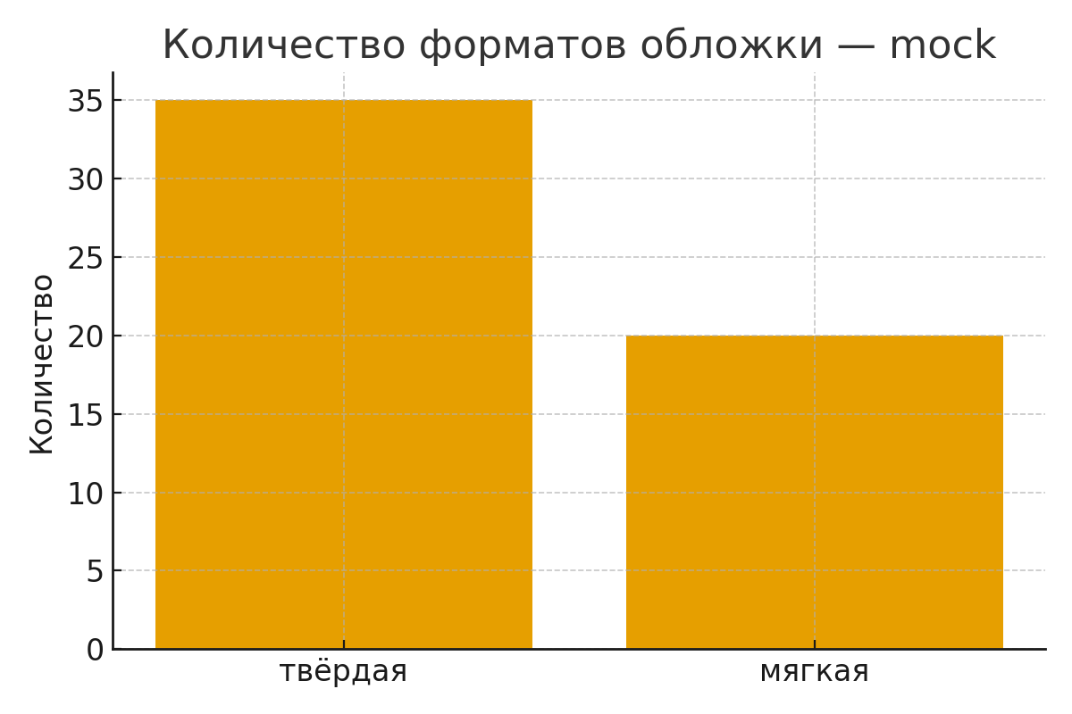
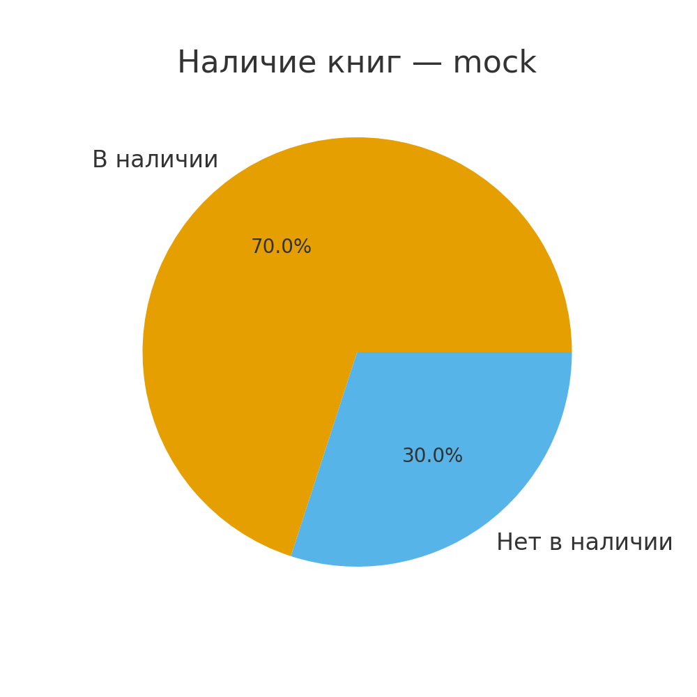
SQL‑запросы (пример):
1) SELECT title, price FROM books ORDER BY price DESC LIMIT 5;
2) SELECT format, COUNT(*) as cnt FROM books GROUP BY format ORDER BY cnt DESC;

Выводы по анализу
Получены метрики доступности и распределения по формату обложки. SQLite позволяет повторно использовать данные без повторного парсинга.

Общий вывод по работе
Реализован современный парсинг динамических страниц с Playwright, построены XPath‑селекторы, данные сохранены в SQLite, выполнены SQL‑запросы и визуализации.

